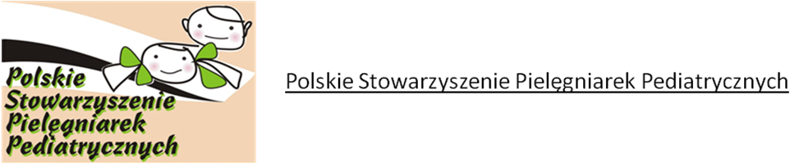

KARTA ZGŁOSZENIA

IV OGÓLNOPOLSKA KONFERENCJA
„ PIELĘGNIARSTWO PEDIATRYCZNE – NOWE WYZWANIA”
Ostróda 12-13 czerwiec 2017 r.

Dane Uczestnika
Imię,.Nazwisko.............................................................................................................................
E- mail..........................................................................................................................................
Stanowisko....................................................................................................................................
Miejsce..zatrudnienia...........................................................................................................................................................................................................................................................................
Telefon..kontaktowy.....................................................................................................................

Bez faktury Faktura (zaznacz x)

Dane do rachunku (dokładna nazwa i adres)
.......................................................................................................................................................
..............................................................................................................................................................................................................................................................................................................

................................................
podpis uczestnika

Informacje Organizacyjne
Termin konferencji: 12-13 czerwiec 2017
Miejsce szkolenia: Ostróda
Hotel Willa Port Conference Resort & SPA
ul. Mickiewicza 17
14-100 Ostróda
tel 89 642-46-00
Opłata szkoleniowa: Członkowie PSPP - 420,00 zł. (składki opłacone na bieżąco oraz za 2017r.),
Pozostali uczestnicy – 470,00 zł. (opłata szkoleniowa obejmuje: udział w konferencji,
materiały szkoleniowe, zakwaterowanie, posiłki oraz udział w uroczystej kolacji).
Opłatę konferencyjną należy dokonać. w terminie do dnia 15 maja 2017 r. Po terminie 15 maj 2017r. koszt konferencji wynosi 500,00 zł do wyczerpania miejsc.
Wypełnione zgłoszenie uczestnictwa należy przesłać drogą elektroniczną na adres:
e.romankiewicz@wssd.olsztyn.pl
Opłatę szkoleniową należy uiścić przelewem na konto Bank Zachodni WBK.
W tytule przelewu proszę umieścić Imię i Nazwisko uczestnika oraz dopisek "Konferencja pediatryczna".
Nr konta: 14 1090 1753 0000 0001 2235 6999
Informacje dodatkowe:
Istnieje możliwość wcześniejszego przyjazdu i rezerwacji pokoju w cenie promocyjnej (na koszt uczestnika)
po wcześniejszym zgłoszeniu telefonicznym do recepcji hotelu hasło „konferencja pediatryczna”
Dodatkowe informacje: Ewa Romankiewicz tel. 608-728-407

